**Switch, Firewall, PC Cihazları ile Topoloji Gerçekleme**

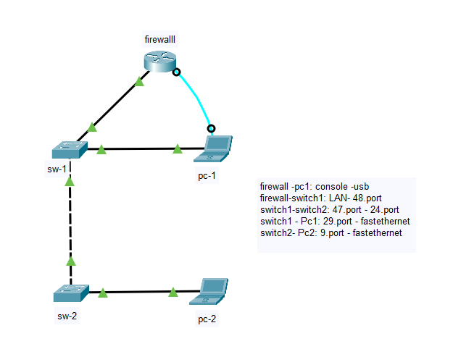

Öncelikle mevcut switch ve firewall cihazlarının konfigürasyon bilgileri sıfırlanır.

switch1ve switch2 içindeki konfigürasyonları sıfırlamak için kullanılan komut: erase startup-config

Firewall içindeki konfigürasyonları sıfırlamak için kullanılan komut: execute factoryreset

Öncelikle merkez-sw1 PC1e usb ile bağlanır ve konfigüre edilir.

IP ataması yapılır. Vlanlar oluşturulur.

Telnet bağlantısı ile merkez-sw2 ye bağlanılır ve aynı şekilde bu switch de konfigüre edilir.

Switch1'de 47-48 portlar trunk mode olarak ayarlanır. Bu portlardan biri firewalla diğeri switch2'ye bağlanır.

Switch2'de 24. port trunk mode olarak ayarlanır. Bu port switch1'e bağlanır.

Firewall'ı konfigüre etmek için switch1'e bağlanılır ve firewall arayüzüne girilir.

Daha sonra Firewall arayüzünde interfaceler oluşturularak vlanlar tanımlanır.

birimler ve mgmt adında iki tane zone oluşturulur.

birimler zone: bilgiislem,muhasebe,destek vlanları bulunur.

mgmt zone: management vlanları bulunur.

Bu vlanlara uygun policy yazılır.

Pc1 bilgiislem vlanına dahil etmek için switch1'de 1-5 arası bir porta bağlanır.

Pc2 muhasebe vlanına dahil etmek için switch2'de 20-30 arası bir porta bağlanır.

**PC1'i bilgiislem vlanına dahil etmek için yazılan policy**

incoming interface: birimler

outgoing interface:management

source : bilgiislem

destination: management

service: all

Aynı işlem PC2'yi switch2'deki muhasebe vlanına dahil etmek için yapılır.

**BAĞLANTI PORTLARI**

firewall -pc1: console - usb

firewall-switch1: LAN - 48.port

switch1-switch2: 47.port - 24.port

switch1 - Pc1: 29.port - fastethernet

switch2- Pc2: 9.port - fastethernet

**Switch1 switch2**

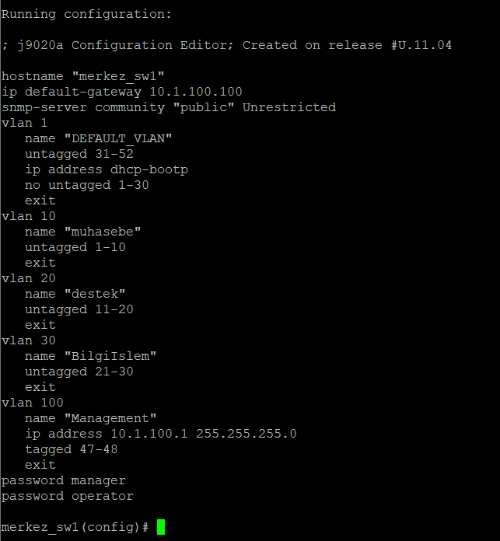 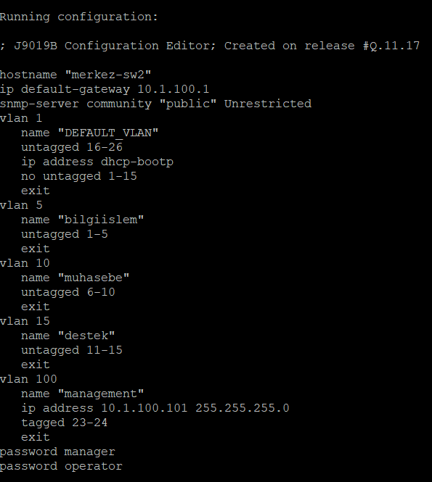

**Firewall arayüzü**

